Мама, тихо напевая

По комнате прошла.

Мамочка моя устала –

Родился братик у меня.

Этот нежный ангелочек

Удивленно смотрит на меня.

Я от счастья улыбаюсь:

«Здравствуй, я твоя сестра!

Ты расти, мой друг, братишка.

Вместе будем мы играть.

Я сейчас открою книжку,

Чтоб потешки почитать.

Мама, подожди немного,

Твои дети подрастут

И тогда, вместе с папой

Полетим мы в Петербург!

**Песенка про маму**.

*За что я люблю свою маму?*

За то, что ты вкусно готовишь .

За то. что поём мы с тобой!

.За то,что прекрасно танцуешь ,

За то, что ты рядом со мной

За то, что ночами и днями ,

Волнуешься ты за меня.

Единственная, моя мама!

Очень сильно люблю я тебя!

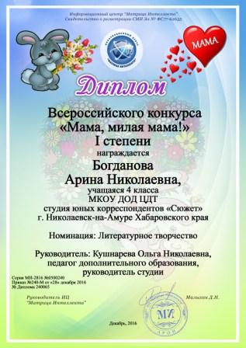**Арина Богданова, 10 лет, 4-й класс.**

**Студия юных корреспондентов «Сюжет»**

**МБОУ ДОД ЦДТ г. Николаевск-на-Амуре Хабаровского края**